1. 双击下图msi程序

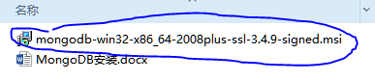

1. 点击“Next”

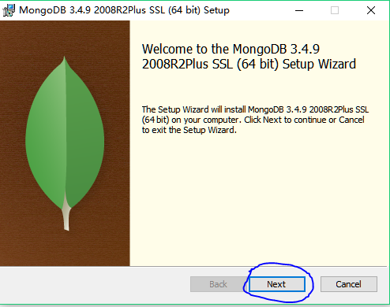

1. 在小方框内打勾，然后点击“Next”

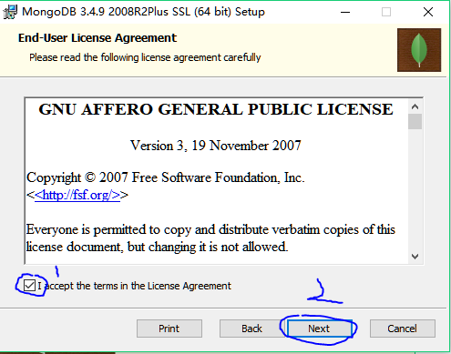

1. 选择“Custom”

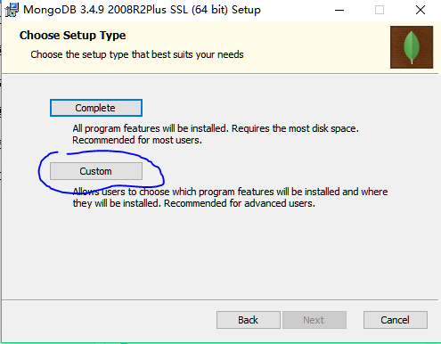

1. 点击“Browse”，选择你想要安装的路径（**这一步很关键，一定要记住你安装的路径，这会直接影响后面程序的启动**），之后再“Next”

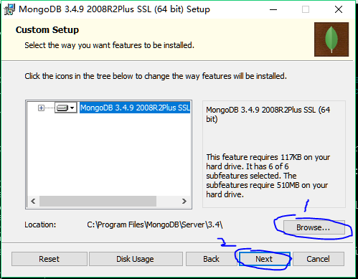

1. 点击“Install”

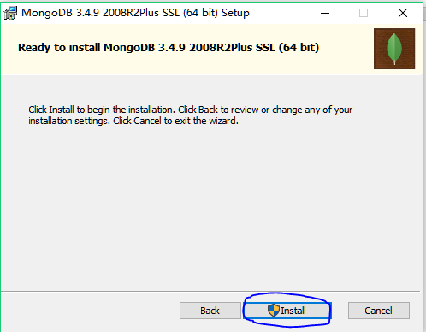

1. 待安装完成后点击“Finish”

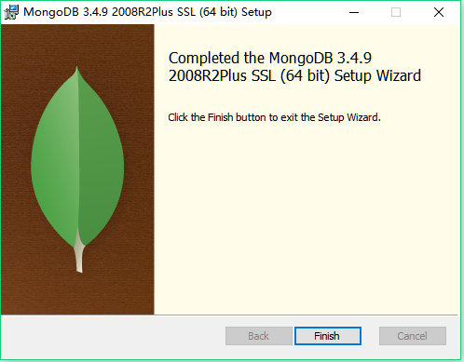

1. 最后一步，在MongoDB安装的根目录下（即上面第5步，C:/Program Files/文件夹下）新建一个data文件夹

